

Муниципальное образование
городское поселение Пойковский
Нефтеюганский район
Ханты-Мансийский автономный округ - Югра

АДМИНИСТРАЦИЯ
ГОРОДСКОГО ПОСЕЛЕНИЯ ПОЙКОВСКИЙ

ПОСТАНОВЛЕНИЕ

22.06.2020 252-п

пгт. Пойковский

О подготовке документации по проекту планировки и проекту межевания территории в границах планировочных кварталов 01:10:09, 01:10:10, 01:10:11 муниципального образования городское поселение Пойковский Нефтеюганского района Ханты - Мансийского автономного округа – Югры

В соответствии с Градостроительным кодексом Российской Федерации, постановлением Администрации городского поселения Пойковский от 29.08.2011 № 114-п «Об утверждении положения о порядке подготовки и утверждения документации по планировке территории городского поселения Пойковский» (в редакции от 14.01.2020 № 13-п), руководствуясь Уставом городского поселения Пойковский постановляю:

- Подготовить проект планировки и проект межевания территории в границах планировочных кварталов 01:10:09, 01:10:10, 01:10:11 муниципального образования городское поселение Пойковский Нефтеюганского района Ханты - Мансийского автономного округа – Югры (далее - Документация) в соответствии со схемой размещения объекта (приложение № 1).
- Утвердить задание на разработку документации по планировке территории в границах планировочных кварталов 01:10:09, 01:10:10, 01:10:11 муниципального образования городское поселения Пойковский Нефтеюганского района Ханты - Мансийского автономного округа – Югры (приложение № 2).
- Утвердить задание на выполнение инженерных изысканий в границах планировочных кварталов 01:10:09, 01:10:10, 01:10:11 муниципального образования городское поселение Пойковский Нефтеюганского района Ханты - Мансийского автономного округа – Югры (приложение № 3).
- Администрации городского поселения Пойковский (Закирова А.Р.):
- Направить данное постановление в администрацию Нефтеюганского района для подготовки технического задания, заключения муниципального контракта и осуществления проверки Документации в течении на соответствие требованиям пункта 10 статьи 45 Градостроительного кодекса Российской Федерации.
  - Организовать учет предложений от физических и юридических лиц о порядке, сроках подготовки и содержании Документации.
- Определить, что физические или юридические вправе представлять свои предложения о порядке, сроках подготовки и содержании документации по планировке территории в отдел градостроительства и землепользования Администрации городского поселения Пойковский в течении одного месяца со дня официального опубликования настоящего постановления в средствах массовой информации.
- Настоящее постановление подлежит опубликованию в информационном бюллетене «Пойковский вестник» и размещению на официальном сайте органов местного самоуправления городское поселение Пойковский.
- Контроль за выполнением постановления возложить на первого заместителя Главы городского поселения Пойковский.

Глава городского поселения А. А. Бочко
Приложение 1 к постановлению Администрации
городского поселения Пойковский
от 22.06.2020 № 252-п

Схема расположения территории

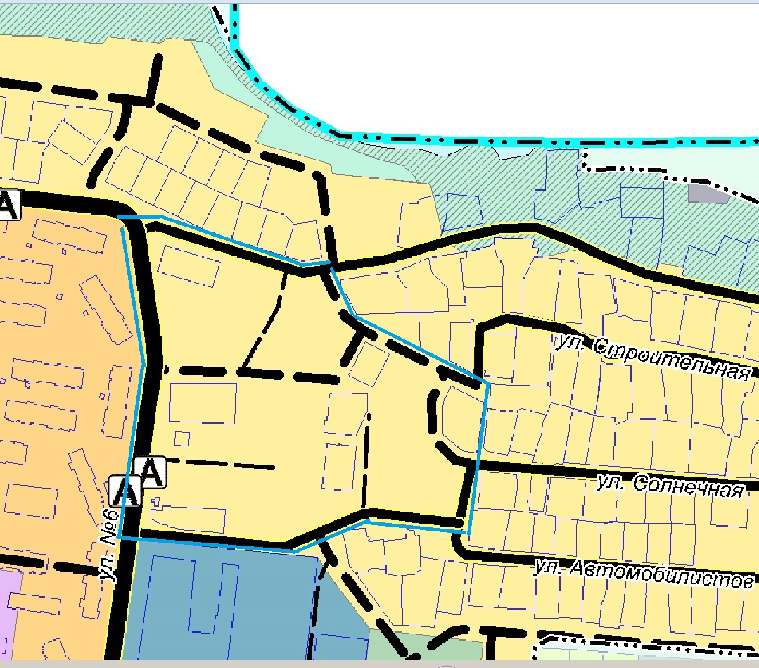

проектируемая территория

Приложение 2 к постановлению Администрации
городского поселения Пойковский
от 22.06.2020 №252-п

Техническое задание

на разработку проекта планировки и проекта межевания территории в границах планировочных кварталов 01:10:09, 01:10:10, 01:10:11 муниципального образования городское поселение Пойковский Нефтеюганского района Ханты - Мансийского автономного округа – Югры

№ п/п | Наименование |  |  | Содержание
1 | Основание для осуществления работ |  |  | Постановление Администрации городского поселения Пойковский от № «О подготовке документации по проекту планировке и межевания территории в границах планировочных кварталов 01:10:09, 01:10:10, 01:10:11»
2 | Источник финансирования |  |  | В рамках муниципальной программы «Обеспечение доступным и комфортным жильем жителей Нефтеюганского района в 2019 - 2024 годах и на период до 2030 года»
3 | Вид документа |  |  | Проект планировки территории и проект межевания территории в составе проекта планировки территории (далее – Проект)
4 | Цель разработки и задачи Проекта |  |  | Подготовка документации по планировке территории в целях обеспечения устойчивого развития территорий, в том числе выделения элементов планировочной структуры, установления границ земельных участков, установления границ зон планируемого размещения объектов капитального строительства.
5 | Заказчик |  |  | Муниципальное казенное учреждение «Управление по делам администрации Нефтеюганского района»
6 | Характеристика объекта |  |  | Параметры функциональной зоны индивидуальной жилой застройки максимальная этажность застройки 3, максимально-допустимая плотность застройки 1500 кв.м/га согласно генерального плана поселения. Ориентировочная площадь – 4,7 Га.
7 | Местонахождение объекта |  |  | Адрес объекта: Ханты-Мансийский автономный округ – Югра, Нефтеюганский район, г.п. Пойковский, планировочные кварталы 01:10:09, 01:10:10, 01:10:11 в соответствии с генеральным планом городского поселения Пойковский.
8 | Нормативно-правовая база разработки Проекта |  |  | - Градостроительный кодекс Российской Федерации от 29.12.2004 №190-ФЗ;  - Закон Ханты – Мансийского автономного округа – Югры от 18.04.2007 №39-оз «О градостроительной деятельности на территории Ханты – Мансийского автономного округа – Югры».  - Решение Совета депутатов городского поселения Пойковский от 20.03.2020 г. № 108 «О внесении изменений в Решение Совета депутатов городского поселения Пойковский от 21.04.2017 г. № 299 «Об утверждении Генерального плана городского поселения Пойковский». Действующие технические регламенты, санитарные нормы и правила, строительные нормы и правила, иные нормативные технические документы.
9 |  |  | Срок выполнения работ | Сроки выполнения работ: в течение 6 месяцев с момента подписания муниципального контракта
10 | Порядок сбора исходной информации для разработки Проекта |  |  | Сбор исходной информации, в объеме необходимом для подготовки Проекта, обеспечивает Исполнитель.  Заказчик оказывает Исполнителю содействие в получении необходимой исходной информации, в том числе с использованием информационной системы обеспечения градостроительной деятельностью Нефтеюганского района.
11 |  | Требования к составу и содержанию работ |  | Работы включают в себя следующие мероприятия:  - Выполнение инженерных изысканий согласно задания (приложение к техническому заданию №1)  - Разработка Проекта.  Результат работ:  – отчет о сборе исходной информации;  – Проект;  – демонстрационные материалы по Проекту.  Исполнитель согласовывает проектную документацию со службами, выдавшими технические требования, государственными, эксплуатирующими, а также с иными заинтересованными ведомствами в соответствии с требованиями действующего законодательства до передачи на утверждение Заказчику.  Проект должен:  соответствовать документам территориального планирования, требованиям технических регламентов и нормативов градостроительного проектирования;  учитывать границы территорий объектов культурного наследия, включенных в единый государственный реестр объектов культурного наследия (памятников истории и культуры) народов Российской Федерации, границы территорий вновь выявленных объектов культурного наследия, границы зон с особыми условиями использования территорий.  Состав и содержание Проекта должны соответствовать требованиям статей 41.1, 41.2, 42, 43 Градостроительного кодекса Российской Федерации.  Исполнитель осуществляет подготовку демонстрационных материалов о Проекте для проведения публичных слушаний.  Состав демонстрационных материалов определяется Исполнителем по согласованию с Заказчиком.  Исполнитель принимает участие в комиссиях, совещаниях при рассмотрении Проекта.  - Публичные слушания.  Результаты работ: доработанный с учетом результатов публичных слушаний Проект.  Исполнитель участвует в проведении публичных слушаний по Проекту путем:  подготовки демонстрационных материалов, необходимых для представления участникам публичных слушаний;  непосредственного участия специалистов Исполнителя в публичных слушаниях.  доработки Проекта по результатам публичных слушаний (при необходимости)  - Подготовка документа, содержащего сведения о координатах характерных точек красных линий (точек изменения направления красных линий и деления их на части), должен соответствовать требованиям постановления Правительства Российской Федерации от 18.04.2016 № 322 «Об утверждении Положения о представлении в федеральный орган исполнительной власти (его территориальные органы), уполномоченный Правительством Российской Федерации на осуществление государственного кадастрового учета, государственной регистрации прав, ведение единого государственного реестра недвижимости и предоставление сведений, содержащихся в едином государственном реестре недвижимости, федеральными органами исполнительной власти, органами государственной власти субъектов Российской Федерации и органами местного самоуправления дополнительных сведений, воспроизводимых на публичных кадастровых картах».  Проведение Исполнителем согласования документов указанных в данном подпункте (при необходимости).
12 |  | Выдаваемые материалы |  | Документы, указанные в подпункте 2 пункта 11 настоящего Задания предоставляются в 1 экз. на бумажном носителе, 1 экз. в электронном виде на CD-диске. Документы, указанные в подпункте 3 пункта 11 настоящего Задания предоставляются в 2 экз. на бумажном носителе, 2 экз. в электронном виде на CD-диске.  На бумажном носителе должны быть представлены:  текстовые материалы в форматах, кратных А4.  Графические материалы в масштабе и форматах, определяемых Исполнителем по согласованию с Заказчиком.  На электронных носителях информации должны быть представлены:  Текстовые сведения, документы, материалы в форматах PDF, DOC, DOCX, TXT, RTF, XLS, XLSX, ODF, XML;  Растровая модель представляется в форматах TIFF, JPEG или PDF вместе с файлом о географической информации в форматах MID/MIF, TAB, SHP, SXF, IDF, QGS.  Векторная модель представляется в форматах XML, GML, MID/MIF, TAB, SHP, IDF, QGS, SXF вместе с файлами описания RSC.  графические материалы в векторном виде в формате ГИС MapInfo Professional версии 11.5 или новее (TAB) в местной системе координат МСК-86 зона 3 (план-схема), принятой для ведения Единого государственного реестра недвижимости.  Демонстрационные материалы, указанные в подпункте 2 пункта 11 настоящего Задания предоставляются в формате JPEG/JPG/PDF/PDF и PPT/PPS в 1 экз. на бумажном носителе, 1 экз. в электронном виде на CD-диске.  Документы, указанные в подпункте 4 пункта 11 настоящего Задания предоставляется в 2 экз. на CD-диске.  Схемы для формирования документов в формате XML предоставляются в виде электронного образа соответствующий бумажному носителю.  Создание XML-схем осуществляется в соответствии с техническими требованиями к взаимодействию информационных систем в единой системе межведомственного электронного взаимодействия, утвержденными уполномоченным органом Российской Федерации.

Приложение № 3 к постановлению Администрации
городского поселения Пойковский
от 22.06.2020 № 252-п

Задание
на выполнение инженерных изысканий необходимых для подготовки в границах планировочных кварталов 01:10:09, 01:10:10, 01:10:11 муниципального образования городское поселение Пойковский Нефтеюганского района Ханты - Мансийского автономного округа – Югры

№ п/п | Основные данные и требования | Содержание основных данных и требований
1 | Сведения об объекте инженерных изысканий | Территория для индивидуального жилищного строительства
2 | Вид строительства | Строительство
3 | Цель и виды инженерных изысканий | В целях подготовки документации по планировке территории.  Инженерно – геодезические, инженерно – геологические изыскания, инженерно - гидрометеорологические изыскания, инженерно-экологические изыскания.
4 | Основные требования к результатам инженерных изысканий | Результаты изысканий должны обеспечить:  - Оценку природных условий территории, в отношении которой осуществляется подготовка документации по планировке территории, и факторов техногенного воздействия на окружающую среду, прогнозирование их изменения в целях обеспечения рационального и безопасного использования указанной территории;  - Определение границ зон планируемого размещения объектов капитального строительства, уточнение их предельных параметров;  - Обоснование проведения мероприятий по организации поверхностного стока вод, частичному или полному осушению территории и других подобных мероприятий и по инженерной защите и благоустройству территории.  Состав и объем инженерных изысканий, метод их выполнения установить с учетом требований технических регламентов программой инженерных изысканий.
5 | Границы территории проведения инженерных изысканий | Российская Федерация, Ханты – Мансийский автономный округ, Нефтеюганский район, пгт. Пойковский в границах планировочных кварталов 01:10:09, 01:10:10, 01:10:11
6 | Требования к точности и достоверности данных | Согласно нормативно-технических документов.
7 | Требований к составу, форме предоставления технической документации | Подготовить технические отчёты в полном объеме, в соответствии с действующими нормами РФ.  Технические отчёты о выполненных инженерных изысканиях предоставляются в 2 экз. на бумажном носителе, 2 экз. в электронном виде на CD-диске.

